DOCUMENTO 15

LA HORA DE LOS SEGLARES
EN LA ESCUELA CRISTIANA
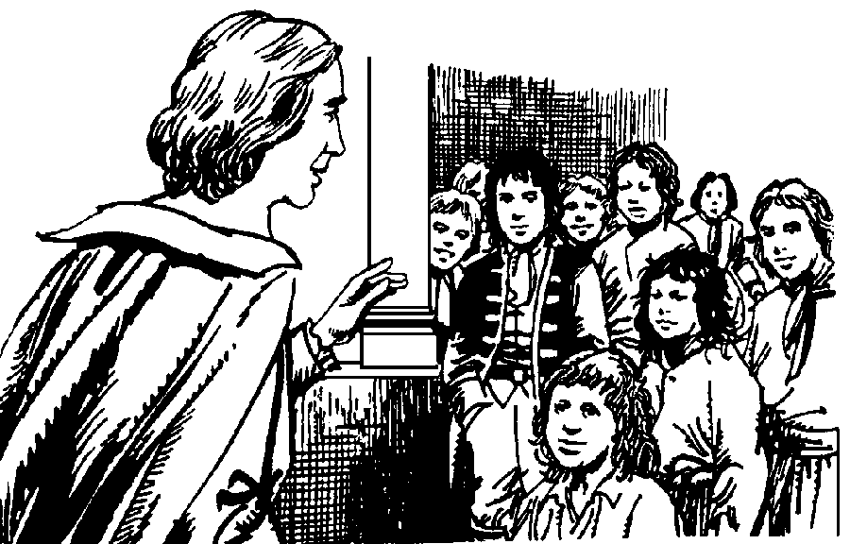

San Juan Bautista de la Salle y, por su medio, el mismo Señor Jesús, nos invita a una dedicación y a una entrega generosa a la tarea de la educación cristiana. Es una invitación, es un desafío, es una llamada a ofrecer a todos los hombres el don de la educación.

- nos llama a promocionar la educación de los alumnos cristianos.

- nos llama a sembrar la verdad evangélica en todas las conciencias.
- nos llama a defender los valores del espíritu, en tiempo de combate.
- nos llama a anunciar la salvación por medio de la educación.
- nos llama a cuidar con preferencia a los pobres de la tierra.
- nos llama a ser testigos valientes y fuertes del Reino de Dios.
- nos llama a ser educadores cristianos en todo el sentido de la palabra.

Han pasado tres siglos y su llamada cobra hoy un significado especial, hasta podemos decir que más urgente y desafiante.

- La laicidad que él quiso para sus maestros cobra hoy un valor de adaptación.
- La sensibilidad por la escuela que él tenía se llena de un sentido muy actual.
- La preferencia que sentía por los pobres nos recuerda ahora una predilección.

Tres siglos, desde el nacimiento de las Escuelas de Juan Bautista de La Salle. Tres siglos que, a la luz de la historia, pueden parecer mucho tiempo, pero que, a los ojos de Dios, no significan nada.

Es la hora de recoger la antorcha de la educación cristiana. Corresponde a los seglares que han sentido su vocación cristiana en la profesión docente. No se trata de cubrir bajas o de reemplazar a nadie. Se trata ante todo de asumir una enorme responsabilidad evangelizadora en un mundo que sigue necesitando a Dios y no termina de descubrir caminos entre máquinas, pantallas y montajes publicitarios.
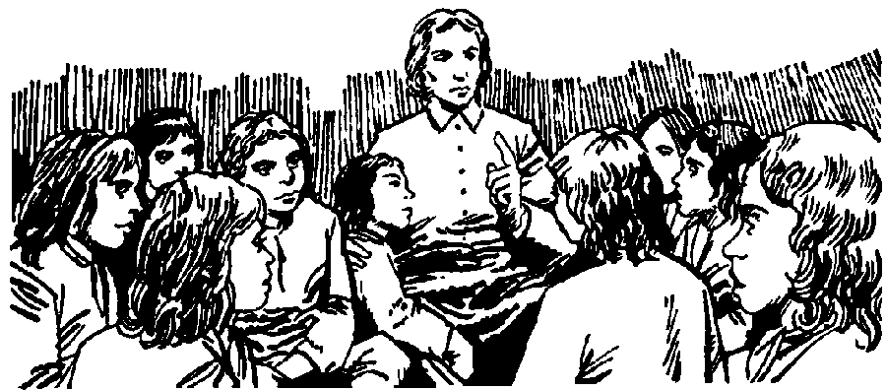

CUALES SON LAS RAZONES

Los profesores seglares que hoy trabajan en los Centros inspirados por Juan de La Salle no encuentran su significación evangelizadora en el hecho sociológico de que haya menor número de miembros consagrados en su Instituto. Su vocación educadora secular y apostólica se basa en su compromiso bautismal como punto de partida y en el hecho providencial de trabajar en un Centro inspirado en el ideal lasaliano.

Comprometidos a tope, los religiosos vinculados por los votos de este Instituto trabajaron con ilusión durante siglos. Se extendieron por todo el mundo. En algunos lugares, se han quedado pequeños en juventud, número y formación técnica para tantas demandas como el mundo reclama. En sus centros han descubierto la fuerza de miles y miles de profesores, compañeros, dispuestos a compartir su misión, su carisma, su tarea de hacer cristianos a los alumnos. Se iluminaron sus ojos, pues la tarea era mucha. Esta es la razón fundamental y providencial de reclamar a todos la actitud de compartir su responsabilidad evangelizadora.

Con alegría hay que decir:
"Es la hora de asumir la responsabilidad de creyentes".
"Los seglares y los laicos tienen la misión histórica de evangelizar".
"El espíritu de Juan Bautista está presente como invitación abierta a educar"

La Escuela Cristiana requiere hombres de fe.

Estos hombres, sean padres, religiosos, sacerdotes, seglares, casados, solteros, etc. pueden y deben dar sentido cristiano a la cultura y a la ciencia pedagógica. Puede haber muchos o pocos. El número importa poco. Lo decisivo es que existan personas, educadores, testigos sinceros, que estén dispuestos a promulgar el Evangelio con su palabra y con su ejemplo, ofrecidos como mensaje.

Con la palabra, dan voz al mensaje del Reino, de forma permanente. Los cristianos tienen derecho, desde sus primeros años, a oír hablar de Jesús y a conocer las máximas del Evangelio, que son el lenguaje y soporte del espíritu del cristianismo.

Con el ejemplo, ofrecen el modo concreto y personalizado de vivir cada mensaje. El testimonio de la propia vida arrastra más ilusiones y comportamientos que las simples recomendaciones o los buenos consejos.

Los profesores de cada centro, al margen de su ocupación, de su nivel y de su materia concreta, dan sentido de escuela cristiana a sus tareas en la medida en que se hacen reflejo ante los alumnos del modo de vivir de Jesús, el Hijo de Dios.

Juan de la Salle había grabado en el corazón de los suyos:

"Vosotros habéis sido llamados para anunciar las verdades del santo Evangelio. Desempeñad dignamente este ministerio en todas las ocasiones. Cuidad de que sean instruidos debidamente en los misterios de nuestra santa religión cuantos tenéis a vuestro cargo. Y, después de consumir vuestra vida en tan santo ministerio sin limitación alguna, no esperéis otra recompensa que padecer y morir entre dolores". (Meditación 175. 3)
Hace 300 años, Juan de La Salle encontraba en su camino: niños abandonados, sobre todo espiritual y moralmente. La causa parecía estar en la ignorancia que se extendía por doquier.
Hoy nosotros seguimos encontrando las mismas necesidades: pobreza moral, ignorancia, vacío espiritual, etc.
Nunca como hoy se ha sentido la necesidad de contar con testigos del amor, a pesar de que haya tantos maestros preparados y técnicos en las escuelas y en la sociedad. A los jóvenes no les bastan alimentos, vestidos, medicinas, escolarización. Requieren sobre todo amor.
La Escuela Cristiana tiene hoy más sentido que nunca

La Iglesia ha proclamado de nuevo, en los últimos tiempos, el valor de la educación cristiana y se siente responsable de que todos los creyentes encuentren en sus años escolares una visión de la vida que se conforme al mensaje de Jesús.

Pero, la Iglesia, que no es sólo la Jerarquía, necesita a los educadores comprometidos con el ideal evangélico para convertir en hechos y servicios esa proclamación.

La voz de Juan de la Salle debe resonar hoy con más urgencia que en el siglo en el que vivió, pues es un profeta de la educación cristiana de gran significación histórica y actual. Palabras como las siguientes resuenan todavía en nuestros oídos al comenzar el tercer milenio de la evangelización:

"Con firmeza y decisión cristiana hay que defender los derechos de Dios. A ello estáis obligados en vuestro estado y empleo. Desempeñáis por él una de las más importantes funciones que ejercieron los Apóstoles, educando en la fe y religión a los nuevos fieles, esto es, a los niños que hace poco tiempo se llenaron del Espíritu Santo en el Bautismo.
Haceos dignos de un ministerio tan digno como el vuestro por medio del retiro y de la oración, imitando el ejemplo de los Apóstoles". (Meditación 102. 1)

Las consecuencias de este mensaje, que se escribió hace trescientos años, son muy claras y operativas. Sólo hay una diferencia: que Juan de La Salle hablaba explícitamente para sus maestros y, en los tiempos actuales, hay que extender su pensamiento a cuantos educadores creyentes quieran asumirlo.

- El fin de la educación es promover la fe y la libertad de conciencia. Es también instruir para hacer a los hombres libres en la vivencia de su fe. Es ayudar al hombre a encontrar a Dios desde los primeros años de la vida. Sólo los buenos educadores pueden abrir este camino a todos los que buscan la verdad.
- Todavía hay en el mundo grandes diferencias entre los hombres. Los pobres precisan ser atendidos con especial esmero. Muchas veces sólo los educadores concretos que trabajan con ellos pueden hacerles llegar la luz, la esperanza y el amor.
- La instrucción religiosa sistemática, segura y ordenada que se ofrece en la Escuela Cristiana debe ser la nota distintiva de la misma. Sólo los maestros que en ella trabajan con fe pueden hacer presente, en medio de sus enseñanzas, la palabra, el gesto, la claridad de miras que ayudan a descubrir a Dios en la ciencia, en la historia y en la vida.

Por eso los educadores cristianos, al estilo de los queridos por San Juan Bautista de La Salle, siguen siendo una necesidad eclesial. Las estructuras son secundarias en el caminar de los hombres. Lo que de verdad cuenta es la conciencia de su misión.
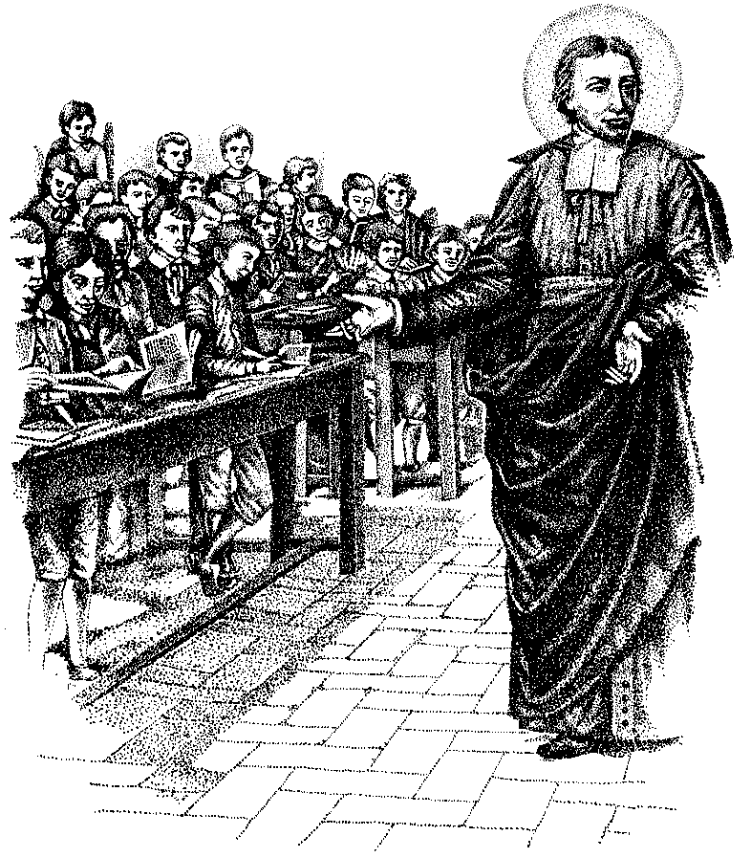
ES LA HORA DE LOS EDUCADORES SEGLARES
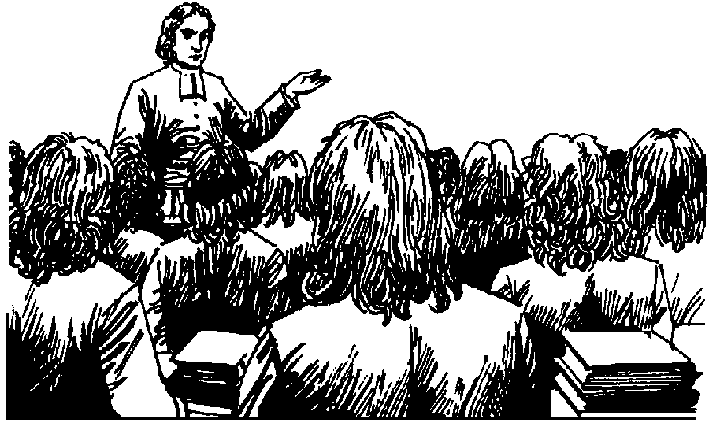

Si, en los tiempos pasados, las Instituciones religiosas se centraron en la tarea educadora impartida en la escuela cristiana, las circunstancias sociales y religiosas del presente reclaman comprometedoras labores de educación cristiana en la actualidad. Se han incrementado los desafíos. Se hacen más necesarias las aportaciones de todos los que puedan ofrecer su ciencia, su experiencia o su entrega profesional.

Por eso es importante afirmar que ha llegado la hora de los seglares.

- En primer lugar, de los padres cristianos. Aquellos que sienten el valor profundo de su fe evangélica y se saben los primeros responsables de la educación religiosa de sus hijos, deben tomar conciencia de sus deberes. Esos padres deben descubrir su vocación de evangelizadores de los propios hijos y de todos los demás. Deben entregar su tiempo, su dinamismo social y político, su cultura y su testimonio, su fuerza representativa, para que se cumpla el ideal de la Educación Cristiana.
- En segundo lugar, de los profesores y educadores cristianos. Son tales quienes descubren en su corazón una vocación, es decir una llamada de Dios, para dar sentido cristiano a su tarea docente. A ellos se dirigió, y se sigue dirigiendo en la actualidad, Juan Bautista de La Salle. A ellos les sigue enviando palabras de compromiso, de entrega, de servicio, de renuncia y de consagración.
- En tercer lugar, de cuantos trabajan por la formación humana. Se multiplican hoy los medios de educación paralela y prolongada, de formación continua y de democratización cultural. Educadores son todos aquellos que descubren en los medios modernos de comunicación social y técnica vehículos para servir a los hombres la verdad, los valores de la vida, la paz, el respeto, la convivencia, la solidaridad, el amor.

El mensaje de Juan de la Salle se hace presente en las palabras de la Iglesia de nuestros tiempos. Por ejemplo se hace presente en las que brotaban del Concilio Vaticano II.
"Los padres, por haber dado la vida a sus hijos, tienen la grave obligación de educarlos y, por tanto, deben ser reconocidos como los primeros y principales educadores. Este deber de la educación es de tal importancia, que cuando falta, difícilmente puede suplirse. Les corresponde pues a los padres formar un ambiente familiar tal, animado por el amor, por la piedad hacia Dios y hacia los hombres, que favorezca la íntegra educación personal y social de sus hijos". (Gravissimum educationis momentum, n. 3)
"Los niños y adolescentes tiene derecho a que se les estimule a apreciar con recta conciencia los valores morales y a prestarles adhesión personal, y también a que se les estimule a conocer y amar más a Dios.
Este Concilio ruega, pues, encarecidamente a todos los que gobiernan los pueblos o están al frente de la educación, que procuren que nunca se vea privada la juventud de este sagrado derecho". (Gravissimum educationis momentum, n. 1)
"Hermosa es y de suma importancia la vocación de todos los que, ayudando a los padres en el cumplimiento de su deber y en nombre de la comunidad humana, desempeñan en las escuelas la función de educar. Esta vocación requiere dotes especiales de alma y corazón, una preparación diligentísima y una continua prontitud para renovarse y adaptarse". (G. E. M. n. 5)
LOS ARTIFICES DE LA EDUCACION

En los tiempos antiguos se pensó en la educación como remedio a los males morales y por eso se puso en la figura del educador el secreto de las respuestas a las necesidades humanas. San Juan Bautista de La Salle tiene el mérito singular de haber descubierto la personalidad del maestro como una gran conquista para el progreso y para el servicio humano.

El maestro, sobre todo cristiano, sigue siendo la pieza clave para la solución de los problemas de los tiempos presentes.

No se trata ya del maestro de caridad, del maestro generoso y sacrificado. Lo que se precisa es el maestro de calidad, del que ofrece el servicio de su competencia al mismo tiempo que de su ejemplaridad. Del educador que explicaba e instruía con profundidad hay que pasar al formador de conciencias y de inteligencias, al animador de personas y de valores, al sembrador de esperanzas y de ilusiones.

El desafío que tienen hoy los educadores, sobre todo los educadores cristianos al estilo de Juan de La Salle, es desarrollar su vocación, desenvolver su misión, superar su profesión.

La Iglesia pide hoy a los maestros cristianos grandes dosis de ilusión:
- Gran capacidad de lucha para vencer todos los males, que siguen siendo los mismos que en tiempo de Juan de La Salle: abandono, soledad, vicio, ignorancia, miedos, clasismo, discordias, frustración.
- Hombre de corazón, para sembrar esperanza en las dificultades de una sociedad que comienza a estar desengañada del progreso sólo material o de la técnica deshumanizada.
- fe de creyentes llenos de Dios, para dar respuesta vital al vacío inmenso que sienten los hombres y sobre todo los niños y jóvenes que se abren a la vida deseando encontrar luz en su entorno y paz en su interior

El educador es pieza clave en la lucha por el bien. Es condición para que el triunfo se logre en cada persona, pero debe tener conciencia de que la lucha contra el mal es permanente y la victoria es posible. Lo importante será siempre no claudicar y declararse derrotados. Las necesidades educativas de los tiempos actuales siguen siendo un reclamo urgente para los que, a la luz de la fe, se sienten luchadores por el Reino de Dios. Esta es la grandeza y la originalidad del educador cristiano.

Juan de La Salle abrió su mente fecunda para crear un movimiento de educadores cristianos que fueran capaces, "juntos y por asociación", de dar respuestas educativas a las necesidades de los hombres. Sus sucesores lo hicieron a lo largo de tres siglos y lo van a seguir haciendo en el tiempo presente, pues llevan, en su entusiasmo de creyentes, el germen de la educación cristiana que tantos frutos ha producido a lo largo de los siglos.

SIGUE SIENDO VALIDA LA OBRA DE JUAN BAUTISTA DE LA SALLE

- Nunca como hoy, la educación ha tenido tanta importancia para la sociedad y para la cultura. Pero, sobre todo, sigue siendo importantísima la educación cristiana y el deseo de la Iglesia de estar presente con sus enviados y con sus instituciones en el mundo.
- Lo importante en sí no es la estructura, no es la escuela, aunque reciba el apellido de cristiana. Lo importante es el espíritu que anima a la estructura. Y ese espíritu solo se hace posible cuando existen personas capaces de vivir y difundir el espíritu cristiano. En este principio se fundamenta el valor que la Iglesia concede al maestro cristiano.

ETAPAS DE LA ESCUELA CRISTIANA

Los educadores de los tiempos actuales deben adaptarse a los tiempos que les corresponde vivir. Deben tener el sentido de lo que supone la educación cristiana en los tiempos actuales. Así podrán adaptarse a la dinámica eclesial de la vida actual.

La Escuela cristiana atravesó tres grandes períodos o etapas que hacen referencia al mensaje de San Juan Bautista de la Salle.

- ETAPA DE SUPLENCIA

Fue la que toco vivir al Santo, pues obras como las suya nacieron para "suplir" lo que ni la sociedad ni los poderes públicos podían entonces realizar.
Se da, y se ha dado en la historia, cuando la Iglesia toma la iniciativa cultural y educativa y suple la insensibilidad o la incapacidad de la sociedad o de las autoridades en lo referente a la formación de hombres.
Los cristianos han visto siempre en la cultura un valor condicionante de la dignidad humana y también la infraestructura de la fe cristiana. Difícilmente puede haber un creyente auténtico, si no posee cultura humana suficiente.
Ha sido siempre una obra de misericordia el enseñar al que no sabe. Por lo tanto, la Iglesia de todos los tiempos se ha sentido en el deber de enseñar, como ha buscado siempre el bienestar material, la salud, la seguridad, el orden, etc.

- ETAPA DE COMPETENCIA

A medida que la sociedad se promocionó y los poderes públicos descubrieron el valor de la formación cultural y moral, se incrementaron los centros ofrecidos y promocionados por la sociedad y por las autoridades públicas.
En la Iglesia se multiplicaron instituciones y personas que, por amor a Dios y al prójimo, se dedicaron a la educación, "en cuerpo y alma". Resultó normal que esas personas animaran centros que, por su calidad y no sólo por su confesionalidad, fueran deseados por las familias, por los alumnos, por la sociedad en general.
Surge así una etapa de competencia con otros centros no eclesiales, en muchos casos de forma involuntaria. La escuela cristiana se identificó con la escuela de calidad, con la garantía de orden y responsabilidad, con la promoción de formas y valores humanos y cristianos de gran atractivo.

ETAPA DE LA PRESENCIA

En los tiempos actuales, la sociedad desarrollada ha cobrado conciencia del valor insustituible de la cultura y, en consecuencia, de las instituciones que la promueven. Los centros educativos y culturales de todo nivel y modalidad se difunden con verdadera profusión. Las autoridades públicas, a medida que el desarrollo domina en la sociedad, valoran la formación institucional de los ciudadanos como un derecho inalienable del hombre y de la familia.
La Iglesia se da cuenta hoy de que no está para suplir ni para competir, pero que debe estar presente allí donde se hallan sus miembros. Por eso reclama, incluso cuando se le niega, el derecho de estar presente en la escuela, en la formación humana, en todos los centros de cultura, en los organismos de influencia, de acción o de orientación humana.
Con ello no postula un privilegio, sino la libertad para cumplir con su deber.

LOS EDUCADORES SEGLARES, SIGNOS DE
LA PRESENCIA DE CRISTO Y DE SU IGLESIA

Esta razón de presencia, de testimonio, de influencia, de orientación, de servicio cristiano a los creyentes, es la que domina en el reclamo de la Iglesia hoy a cuantos, de sus miembros, comprometidos con su fe, trabajan en el terreno de la educación.

Muchos educadores pueden preguntarse: ¿Tiene ya cabida la escuela confesional, la escuela cristiana, en esta sociedad secularizada, con la democratización cultural y la explosión demográfica? ¿No habrán pasado los tiempos de la escolarización con intencionalidad de educación cristiana?

Y hay que responder con sinceridad

- Si la escuela de la etapa de la suplencia o del período de la competencia pudieron tener algún sentido de proselitismo y de mantenimiento del orden cristiano, los tiempos han cambiado y los planteamientos actuales son más profundos, más promotores de la libertad y más desafiantes para las personas y también para los educadores.
- Si la escuela es una oportunidad de evangelización, y esa oportunidad se presenta en los primeros años de la vida, con respeto total a la conciencia de las personas y a las convicciones de las familias, la escuela cristiana tiene hoy más sentido que nunca.

Es la ETAPA DE LA PRESENCIA. La Iglesia quiere estar en la escuela como quiere estar en el hospital, en la prensa, en la fábrica, para ser TESTIGO DEL REINO DE DIOS. Es decir, para ofrecer a los hombres el servicio de la evangelización.

Esa presencia implica:
- Convicción de que el Evangelio es un don de Dios. Jesús vino a traer la Palabra del Padre y quiere que llegue a todos.
- Amor al hombre en cuanto hijo de Dios y deseo de que impregne su vida del mensaje de Jesús, que es un mensaje de amor y una invitación permanente a la conversión.
- Respeto a la conciencia. Pero seguridad de que ese respeto implica comprender el derecho que cada hombre tiene de conocer la verdad. Cristo es la Verdad. Tiene que ser asequible a todos.
- Testimonio. Los educadores cristianos son conscientes de que, más que sus palabras, es su vida cristiana la que constituye el verdadero vehículo de evangelización.
- Profundo amor a los valores humanos de la comunidad educativa: libertad, responsabilidad, verdad, justicia, fortaleza, paz. En el contexto de esos valores humanos, se construye el Evangelio de Jesús: fortaleza y humildad, amor a todos, etc.



SAN JUAN BAUTISTA DE LA SALLE
PROMOTOR DE LA EDUCACIÓN DE PRESENCIA

Uno de los rasgos más significativos de Juan de La Salle fue su carisma de presencia en el mundo de la educación. Quiso promover sus escuelas como elemento de presencia del mensaje, de los valores humanos, de la luz de la fe, de Cristo en medio de los suyos.
Nacido en un momento tributario de las indigencias culturales y educativas de la sociedad, inscribe su "escuela cristiana" como obra de suplencia y con toda la dinámica de la piedad, de la misericordia y de la ayuda a los necesitados.
Su obra evoluciona rápidamente hacia una calidad magnífica que hace de sus escuelas imanes que atraen a los alumnos de todas las clases sociales y en todos los lugares del mundo
Pero la Escuela lasaliana llevaba en sus entrañas sobre todos los gérmenes de la presencia, la vocación del testimonio, el desafío del anuncio del Evangelio
El Concilio Vaticano II dijo a mitad del siglo XX:

"La labor de los maestros constituye un verdadero apostolado y un servio a la sociedad".
(Gravissimum educationis momentum 8)

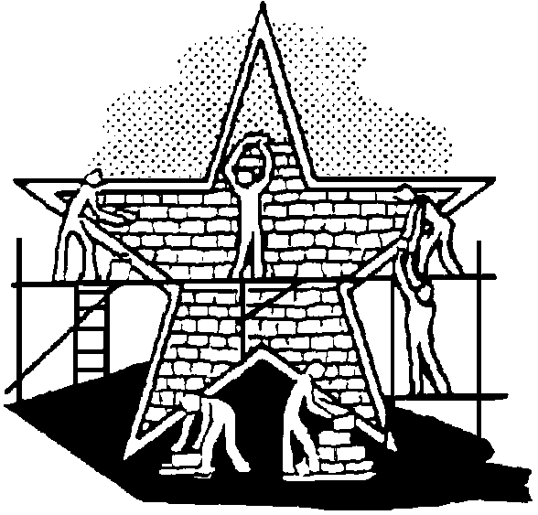

POR QUÉ ES SAN JUAN BAUTISTA DE LA SALLE
PATRONO DE TODOS LOS EDUCADORES CRISTIANOS.

El Breve Pontificio "Quod ait", firmado por el Papa Pío XII el 15 de mayo de 1950, proclamó a San Juan Bautista de La Salle "Patrono y modelo de los Maestros cristianos. ¿Qué significaba esta llamada de atención?

- Que la educación es reconocida por la Iglesia como la gran necesidad de los tiempos actuales y era importante recordar la importancia de su labor social y eclesial.
- Que la figura de Juan Bautista de La Salle no ha pasado a la historia, sino que sigue viva con su mensaje de ensalzamiento de la educación y de la escuela.
- Que los educadores cristianos necesitan alientos y modelos y la Iglesia cuenta con figuras estimulantes que han abierto cauces y siguen teniendo valor en sus propuestas.

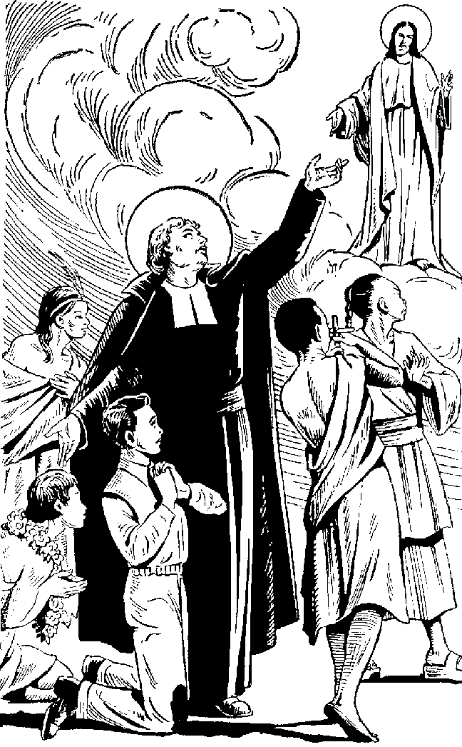

SAN JUAN BTA. DE LA SALLE ES
PATRONO DE LOS MAESTROS CRISTIANOS

- Significa que es un MODELO para su profesión y fuente inspiradora para su estilo de enseñanza. El Santo fue valiente, generoso, hombre de oración, entusiasta del Evangelio. Maestro al estilo de Juan Bautista de la Salle es el que vive según su espíritu.
- Significa que es INTERCESOR Y PROTECTOR. Y esta protección refleja misteriosamente su acción ante Dios, según las leyes del Cuerpo Místico. Hay que saber ponerse en comunicación con esta figura real y viva por medio de la plegaria y de la meditación.
- Y significa también que es ANIMADOR del educador consciente de su fe cristiana. El espíritu de Juan de La Salle, como reconoce la Iglesia, no ha pasado. Sigue vivo en la Iglesia y entusiasma a los que sueñan con ser educadores cristianos.
- Sigue siendo reconfortante, a pesar de su dureza, escuchar todavía hoy mensajes como el Juan Bautista de la Salle, que llevan la esperanza al corazón de los educadores. Les ofrece el testimonio de su valor en la Iglesia. Les alienta a abrirse al mundo entero con afán de ecumenismo evangelizador

El educador cristiano, de ese estilo y de esos ideales, supera muchos mitos de los tiempos presentes:
Supera el miedo a los compromisos juveniles, con la fidelidad al deber.
Supera el amor a la Ecología romántica, con la fidelidad al hombre.
Supera la moda de lucir nuevas tecnología, con el respeto a las personas.
Supera la novedad de la aventura, con el deseo del servicio silencioso de cada día.
Supera el pacifismo ostentoso, con el espíritu evangélico de la verdadera paz.

Podemos interpretar la palabra de Pío XII al proclamar a Juan Bautista de La Salle Patrono de todos los educadores cristianos. Decía así el documento en que lo proclamaba:

DECLARAMOS A SAN JUAN BAUTISTA DE LA SALLE
PATRONO DE LOS MAESTROS CRISTIANOS.

"Dice San Buenaventura que "solamente es Doctor verdadero quien puede imprimir la hermosura, infundir la luz y dar la virtud al corazón del oyente". Y esto debe recordarse principalmente en estos tiempos en los cuales vemos a menudo que la educación infantil, no sólo se aleja de la formación en las buenas costumbres, sino que se desarrolla bajo nocivas influencias que alejan a las almas de Dios.
Por eso la Santa Iglesia siempre ha asistido a quienes se dedican a formar a los adolescentes en el bien, puesto que de ellos depende en gran parte la formación en la piedad cristiana.
Existió un varón lleno de luz, JUAN BAUTISTA DE LA SALLE, quien, por sí mismo y por la Congregación de maestros por él fundada, formó a los niños, y los forma todavía, con excelentes normas prácticas. A él se debieron los adelantos en los Centros de Maestros y la preparación sapientísima de los Educadores. Además estimó tanto el arte de enseñar que no quiso iniciar en el sacerdocio a los educadores por él fundados, a fin de que no se apartaran de esta labor excelente.
Por este motivo, para que quienes se entregan a esta tarea de enseñar a los niños y jóvenes, tengan un modelo que imitar y un ejemplo que seguir, practicando sus virtudes, el Instituto de La Salle, por medio de su Procurador, ha pedido que sea declarado Patrono de los maestros Cristianos.
Así, persuadido de que debe atribuirse la máxima importancia a la educación de la juventud, y para que aquellos a quienes está confiado el trato con las almas de los niños, o se preparan para ejercer esta labor, tengan un estímulo que les aliente en este camino, hemos considerado oportuno atender esta petición.
Por lo tanto,
Después de madura deliberación y de un completo estudio de este asunto,
en virtud de la plenitud de nuestra autoridad apostólica,
constituimos y declaramos a San Juan Bautista de La Salle, Confesor,
PRINCIPAL PATRONO ANTE DIOS DE TODOS LOS MAESTROS
consagrados a la educación de los niños y adolescentes.

Lo hacemos con todos los honores y privilegios que tienen todos los Santos Patronos Principales. Y queremos que estas Letras Apostólica permanezcan siempre firmes y válidas.
Lo damos y fechamos en Roma, en la fiesta de San Juan Bautista de La Salle, a 15 de Mayo de 1950, duodécimo de nuestro pontificado. Pío XII, Papa.

